LEY 2302 – RECONOCIMIENTO MEDICO DEL JOVEN

NOMBRE Y APELLIDO DEL JOVEN:____________________________________________________

EDAD QUE DICE TENER:______________________________________________________________
FECHA Y HORA DEL EXAMEN:________________________________________________________
NOMBRE DEL MEDICO:_______________________________________________________________
CENTRO DE SALUD:__________________________________________________________________

1).- Los datos antropométricos se corresponden con la edad que dice tener SI NO
2).- En caso negativo, edad que aparenta_____________________________________________________
3).- Condiciones generales de salud________________________________________________________
_______________________________________________________________________________________________________________________________________________________________________________________________________________________________________________________________
4).- Signos de intoxicación con alguna sustancia______________________________________________
5).- En caso afirmativo, detallar cuales son sus signos__________________________________________
_______________________________________________________________________________________________________________________________________________________________________________________________________________________________________________________________
6).- Sustancia que probablemente h provocado la intoxicación:
ALCOHOL MEDICAMENTOS *
INHALANTES DROGAS *
(*) De ser posible detallar cuales___________________________________________________________
_____________________________________________________________________________________
7).- Presenta Lesiones SI NO
8).- Descripción de las lesiones____________________________________________________________
_______________________________________________________________________________________________________________________________________________________________________________________________________________________________________________________________
9).- Mecanismo probable de producción de las mismas_________________________________________
__________________________________________________________________________________________________________________________________________________________________________
10).- Observaciones_____________________________________________________________________
__________________________________________________________________________________________________________________________________________________________________________

____________________________
Firma del Profesional

INDICACIONES GRAFICAS

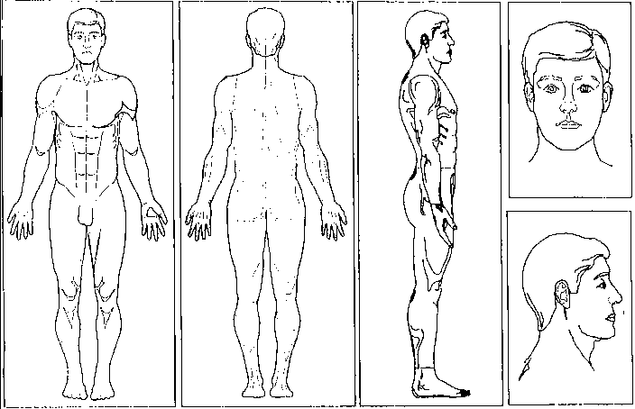

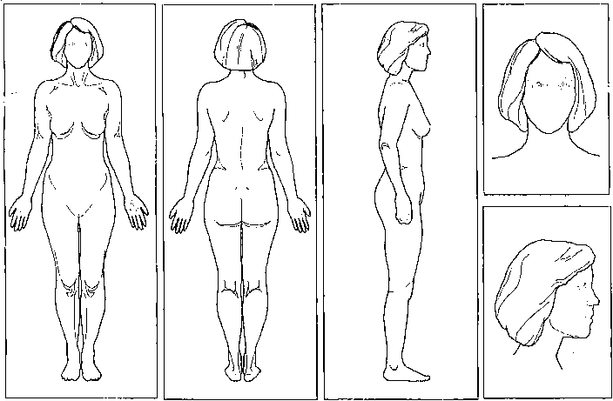

FIRMA Y SELLO DEL MEDICO

